**Тема 1: Введение в предмет «Психология межличностных отношений»**

1. Психология межличностных отношений как предмет научного знания
2. Социальная психология личности

**Межличностное взаимодействие** – процесс воздействия людей друг на друга, порождающий их взаимную связь

**Межличностное взаимодействие:**

1. Межличностные отношения (как мы относимся друг к другу)
2. Совместная деятельность (как мы действуем)
3. Общение (как мы говорим)

**Межличностные отношения(МО)**

**МО являются предметом изучения различных наук:**

1. Социология
2. Политология
3. История
4. Социальная психология

* совместная деятельность
* социальная психология личности
* группа
* взаимодействие людей

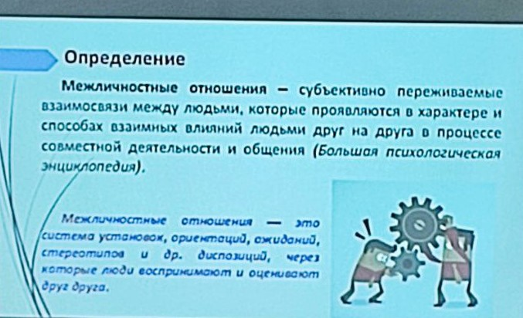

**Структура МО:**

* **Когнитивный компонент** – предполагает осознание того, что нравится или не нравится в межличностных отношениях с данным партнером
* **Эмоциональный компонент** – предполагает наличие положительных или отрицательных переживаний возникающих у человека в ходе межличностного общения: симпатии или антипатии, удовлетворенности или неудовлетворенности, эмпатии или равнодушия.
* **Поведенческий компонент** реализуется в конкретных действиях

**Структурные компоненты:**

* Дистанция – степень психологической близости партнеров (близкая, далекая)
* Валентность – оценка отношений (позитивная, негативная, противоречивая, безразличная)
* Позиция партнеров (доминирование, зависимость, равенство)
* Степень знакомства (отношения поверхностного знакомства, приятельские, товарищеские, дружеские, любовные, супружеские, родственные)

**Виды МО:**

1. Производственные
2. Бытовые
3. Экономические
4. Правовые
5. Нравственные
6. Религиозные
7. Политические
8. Эстетические

Также выделяют формальные и неформальные

По форме эмоциональных переживаний выделяют:

* Позитивные – «навстречу людям» (любовь, близость, дружба, приятельские отношения)
* Нейтральные – «от людей» (отчуждение, безразличие, конформизм, эгоизм)
* Негативные – «Против других» (негатив, неприязнь к другим, ненависть, агрессия)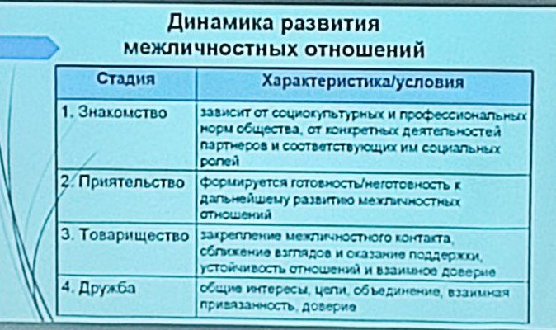

**Социальная психология личности**

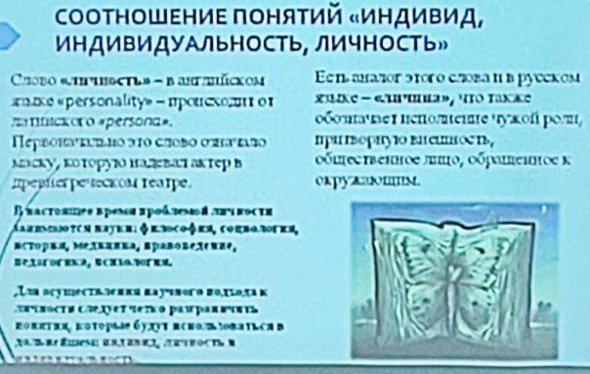

Индивид – носитель биологических свойств личности, принадлежащих роду Homo sapiens – человек разумный

**Характеристики индивида:**

* Возраст и фаза жизни
* Половой диморфизм (мужской/женский пол)
* Конституционные свойства (особенности анатомии, строения человека)
* Нейродинамические свойства (тип неровной системы, свойства мозга)
* Биохимические и физиологические особенности
* Цвет глаз, волос и пр.
* Биологические потребности
* Эмоции
* Задатки
* Активность

**Индивидуальность –** сочетание психологических особенностей человека, которые определяют его уникальность и отличие от других людей.

**Личность –** человек, обладающий минимально необходимым социальным опытом, активно включенный в решение социальных проблем и относящийся к личности другого человека как в высшей ценности, равной ценности собственного «Я» (Гегель)

**Психологическая структура личности:**

1. Темперамент – реакция человека на внешние обстоятельства и других людей
2. Характер – проявляется через отношения человека к самому себе, другим людям, деятельности и окружающим предметам
3. Способности – обеспечивает успешность выполнения деятельности человека
4. Воля – стремление человека к поставленным задачам и преодоление трудностей
5. Эмоции – переживание и чувствительность по отношению к ситуации, деятельности, другим людям
6. Мотивы и потребности – побуждение к деятельности, вызванное необходимостью в чем-либо

